СОД
Особенности подготовки дипломов на бланках 2022 года

В соответствии с приказом МИНОБРНАУКИ РОССИИ от 21 июля 2021 года № 670 «Об утверждении Порядка заполнения, учета и выдачи документов о высшем образовании и о квалификации, приложений к ним и их дубликатов» доработана Система оформления документов (СОД) – версия программы 3.3.2.19.
Основные функции системы сохранены в прежнем виде, но при подготовке данных в системе следует учесть следующие особенности:
- На закладке «Документ» необходимо указать версию бланка – «Версия 2022»
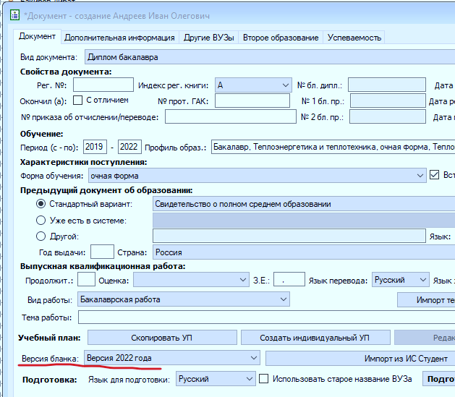

- В разделе «Редактирование УП» в учебном плане студента необходимо для дисциплины «Элективные курсы по физической культуре и спорту» указать компоненту «Элективная физкультура».
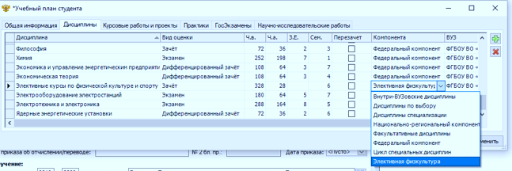
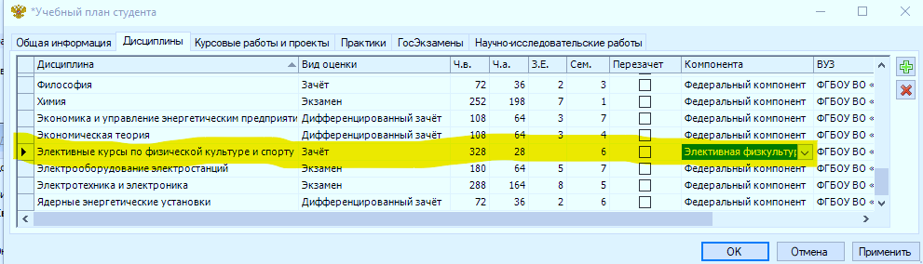
При выполнении указанных действий в приложении к диплому в столбце «Количество зачетных единиц / академических часов / астрономических часов» дисциплина «Элективные курсы по физической культуре и спорту» будет отражен символ «Х», что соответствует новым правилам оформления.
